好伴时尚平台系统开发文档

(好伴社区权限模块)

目录
1. 文档介绍 3
1.1. 读者对象 3
1.2. 编写目的 3
2. 需求分析与开发计划 3
2.1. 需求分析 3
2.1.1. 需求概述 3
2.1.1.1. 系统目标 3
2.1.1.2. 用户特点 4
3. 设计说明 4
3.1. 概要设计说明 4
3.1.1. 系统功能设计 4
3.1.1.1. 可扩展的权限设计 4
3.1.1.2. 独立的权限设计 5
3.1.1.3. 可交叉的权限设计 5
3.1.1.4. 高性能的权限设计 6
3.1.1.5. 逻辑结构设计 7
3.1.2. 要素及程序细节说明 8
3.2. 数据库设计说明 8
● 数据关系图 8
● 数据表 8

文档介绍

读者对象
平台系统设计人员、编程人员及测试人员

编写目的
本报告由平台系统开发组所有成员共同完成，包括需求分析、概要设计、详细设计和测试报告等部分。报告目的在于辅助项目系统开发和维护，为以后的系统扩展、升级等工作提供文档依据。

需求分析与开发计划

需求分析

需求概述

系统目标
强大的社区权限系统可以有效地确保系统的安全，提供高效稳定的服务，更利于系统的在不同时期不同阶段的业务和应用扩展，权限系统需要达到以下几个目标:
- 可扩展的权限设计
- 独立的权限设计
- 可交叉的权限设计
- 高性能的权限设计

用户特点
好伴社区权限模块的最终用户是面向全国乃至全球的不同阶层的所有用户，根据系统的服务模块和使用对象，具体的分类信息见表2-1。
使用对象 | 具体类型 | 说明
视频专辑编辑 | type=2 | 专辑任命
首页头条新闻编辑 | type=3 | 头条新闻
首页视频头条编辑 | type=4 | 视频头条
分版版主 | type=1 | 版主任命
表2-1 系统权限分类和概略说明表

设计说明

概要设计说明

系统功能设计

可扩展的权限设计
好伴时尚的社区权限从一开始就考虑到了权限设计的扩展性。采用了单点精确的权限设计就是为了适合不断扩展的系统需求。
现有总共有四个权限类型
- 任命版主：（可多选）
- 任命视频专辑编辑：（可多选）
- 任命BBS首页头条新闻编辑
- 任命BBS首页视频头条编辑
- …。

随着公司业务和社区活动的开展，增加删除一个权限类型将会是比较容易的事情。并且第一个权限可以进行交叉授权。如版主的级别，按不同的级别规定不同的加减分规则。
具体请看示图
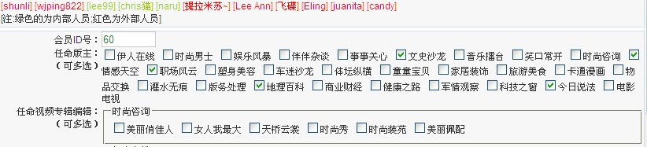
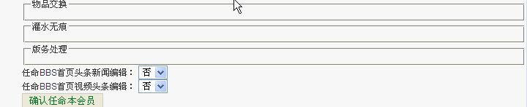

独立的权限设计
好伴时尚的权限设计是独立的，不受用户系统限制，可以为不同的用户来设定不同的权限。以保证权限分配的独立性。如用户系统，客户系统，vip客户系统，更可扩展为内部管理以应用。如物流及财务模板的应用。
按照设定的分类,可以扩展出不同的权限应用

使用对象 | 具体类型
视频专辑编辑 | type=2
首页头条新闻编辑 | type=3
首页视频头条编辑 | type=4
分版版主 | type=1
………… | …………
视需要扩展

可交叉的权限设计
随着公司业务和社区活动的开展，增加删除一个权限类型将会是比较容易的事情。并且第一个权限可以进行交叉授权。一个用户可以担任一个版主也可以担任头条,也可以担任多个版块的版主.
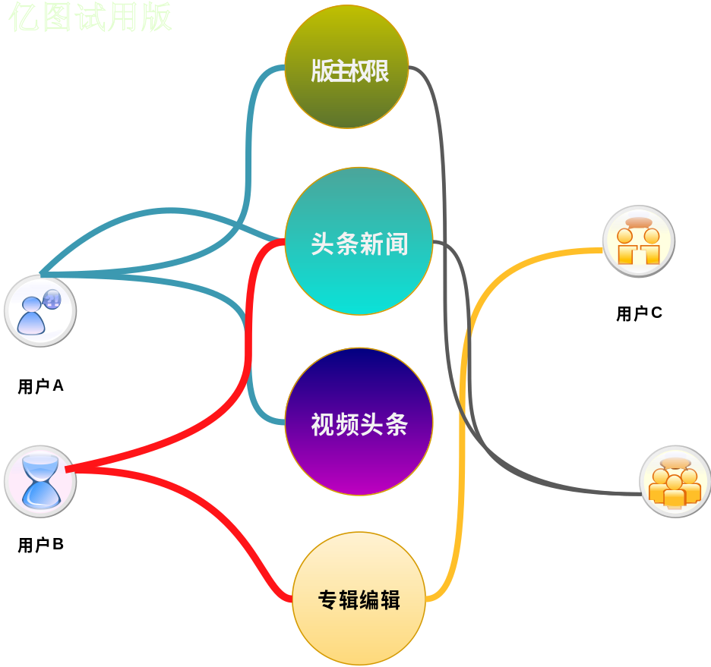

高性能的权限设计
好伴时尚社区权限采用单点精确的权限设计，采用肯定性的认证设置，就是说，只要有权限认证的用户才会具有认证的设置，对于没有权限的用户一律不设置，这就尽可能的节省了数据库的消耗，让权限设置的数据表更少，验证一次消耗的系统资源不大。
采用按需认证，只到需要认证的操作才进行认证。尽量减少系统认证所需要的资源消耗。
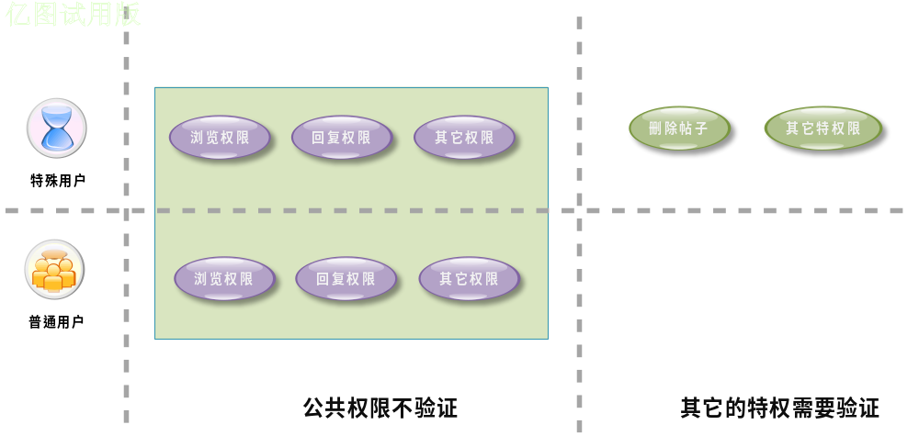

逻辑结构设计
说明把上述原始数据进行分解、合并后重新组织起来的数据库全局逻辑结构，包括所确定的关键字和属性、重新确定的记录结构和文卷结构、所建立的各个文卷之间的相互关系，形成本数据库的数据库管理员视图。

要素及程序细节说明

数据库设计说明

数据关系图
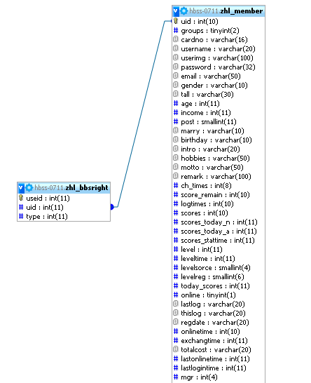

数据表
SYSTEMCOUNTGATHER | bbsright用户权限任命
字段 | 类型 | Null | 默认 | 注释 | 说明
useid | int(11) | 是 | 0 |  | id
uid | int(11) | 是 | 0
type | int(11) | 是 | 0
表属性 | 主键 | uid ;useid
表属性 | 索引 | uid

本表和用户表只有单一关联,所有的用户都具有普通用户的一切权限,具体的其它的权限直接体现在本数据表上,只有在本表有标记的用户才具有相应的权限.

